Čo už vieme ...
1.Analyzujte správnosť priradených informácií, argumentujte správne spojenia, nesprávne opravte:
a.)žlčník – tvorba žlče b.)žalúdok – trypsín c.)cavum oris – ptyalín
d.)žlčové farbivá – urobilín, sterkobilín d.)intestinum crassum – kĺky

2.Argumentujte, je správne priradenie pojmu zmiešaná žľaza podžalúdkovej žľaze?

3.Na obrázku je prierez vaječníkov cicavcov. Čísla označujú rôzne vývojové stupne vajíčka. Zvoľte správne poradie čísel podľa postupného vývoja vajíčka.
Ľudský choriový gonadotropín (hCG) je glykoproteínový hormón, produkovaný v tehotenstve vyvíjajúcim sa embryom krátko po počatí, a neskôr je produkovaný časťou placenty. Jeho úlohou je zabrániť rozloženiu žltého telieska vo vaječníku, a tak zachovať produkciu progesterónu, ktorý je dôležitý pre udržanie tehotenstva.
Graf znázorňuje hladinu troch hormónov, ktoré sa produkujú v krvi tehotnej ženy.
- Určte názov hormónu A.
- Čím je tento hormón produkovaný?
- Čo je príčinou jeho prudkého poklesu po 12 týždni
tehotenstva?
- čo môže signalizovať prítomnosť tohto hormónu v ženskom
organizme, ak žena nie je tehotná?
- Aká je funkcia progesterónu počas tehotenstva?
- Akú funkciu v ľudskom organizme zohráva hormón oxytocín?

4.Vašou úlohou je nájsť zo stredu bludiska štyri cesty, ktorými možno bludisko opustiť. Každá cesta predstavuje práve päť na seba logicky nadväzujúcich krokov, pričom posledný krok musí skončiť na okraji bludiska. Každá cesta musí začínať v poli číslo 13.

- Nájdite cesty.
- Zaraďte cesty k jednotlivým sústavám orgánov.
- Ktorá z týchto ciest informuje o zmene vo vonkajšom prostredí. Ako by ste z hľadiska NS nazvali túto cestu. Jednotlivé kroky na ceste všeobecne pomenujte.

5.a.)Ktorým spôsobom delenia vznikajú uvedené bunky: telové bunky, spermia, kvasinky, rakovinotvorné bunky.
b.)Vysvetli pojem bivalent. Aký význam má crossing – over, ku ktorému dochádza počas meiózy?

6.)Personál pôrodníckeho oddelenia zamenil dvoch novorodených chlapcov. Jeden z nich má krvnú skupinu 0 a druhý A. Rodičia jedného z nich majú krvné skupiny A a 0 a rodičia druhého A a AB. Môžete s istotou určiť, ktorý chlapec patril prvému, a ktorý druhému rodičovskému páru?

7.)Pri rajčiakoch je červená farba plodu dominantná (R) oproti žltej (r) a guľatý tvar plodov (T) je dominantný oproti vajcovitému (t). Aké budú genotypy a fenotypy potomstva pri dihybridnom krížení?
- RRTT x rrtt b) RrTt x RrTt

8.)Opíšte metódy využívané v genetike človeka. Vysvetlite princíp chromozómového určenia pohlavia a gonozómovej dedičnosti. Uveďte príklady najznámejších dedičných ochorení.

9.)Glukóza je jednoduchý cukor, ktorý ľudské telo potrebuje pre normálne fungovanie. V grafe sú zobrazené údaje o množstve glukózy v krvi u dvoch ľudí

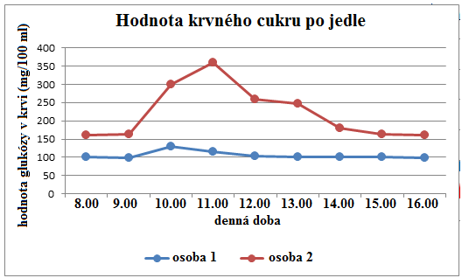

počas dňa.

- V ktorom čase títo ľudia určite konzumovali jedlo?
- Ktorá krivka reprezentuje osobu s cukrovku? Ktorá krivka reprezentuje osobu, ktorá nemá cukrovku. Vysvetlite.
- Ktorá hodnota v grafe vyjadruje normálnu hladinu glukózy týchto ľudí v krvi?
- Ako dlho trvá osobe, ktorá nemá cukrovku, aby sa hladina krvného cukru dostala do normálu?
- Aké sú príčiny a dôsledky cukrovky? Ako jej môžeme predchádzať?

10.) a.)Farboslepý otec má rovnako postihnutého syna. Je pravdivé tvrdenie, že syn zdedil túto chorobu po otcovi?
b.)Na základe poradia nukleotidov v DNA určte:
a) jeho komplementárne vlákno v DNA
b) s využitím tabuľky genetického kódu poradie aminokyselín v polypeptidovom reťazci,
ak viete, že materské DNA vlákno je kódované týmto poradím nukleotidov:
CCTAGTGTGGTGGTGTGTGAACCAGTC...

11.)Analyzujte rozdiel medzi autozómovou a gonozómovou dedičnosťou ako aj medzi dominantnou a recesívnou dedičnosťou. Napíšte všetky genotypy pri autozómovo recesívnej dedičnosti, označte chorých a zdravých jedincov.

12.)Albinizmus je autozómovo recesívne ochorenie. V populácií sa vyskytuje s frekvenciou 1:10 000 (0,0001). Vypočítajte frekvenciu heterozygotov (prenášačov mutovanej alely).

